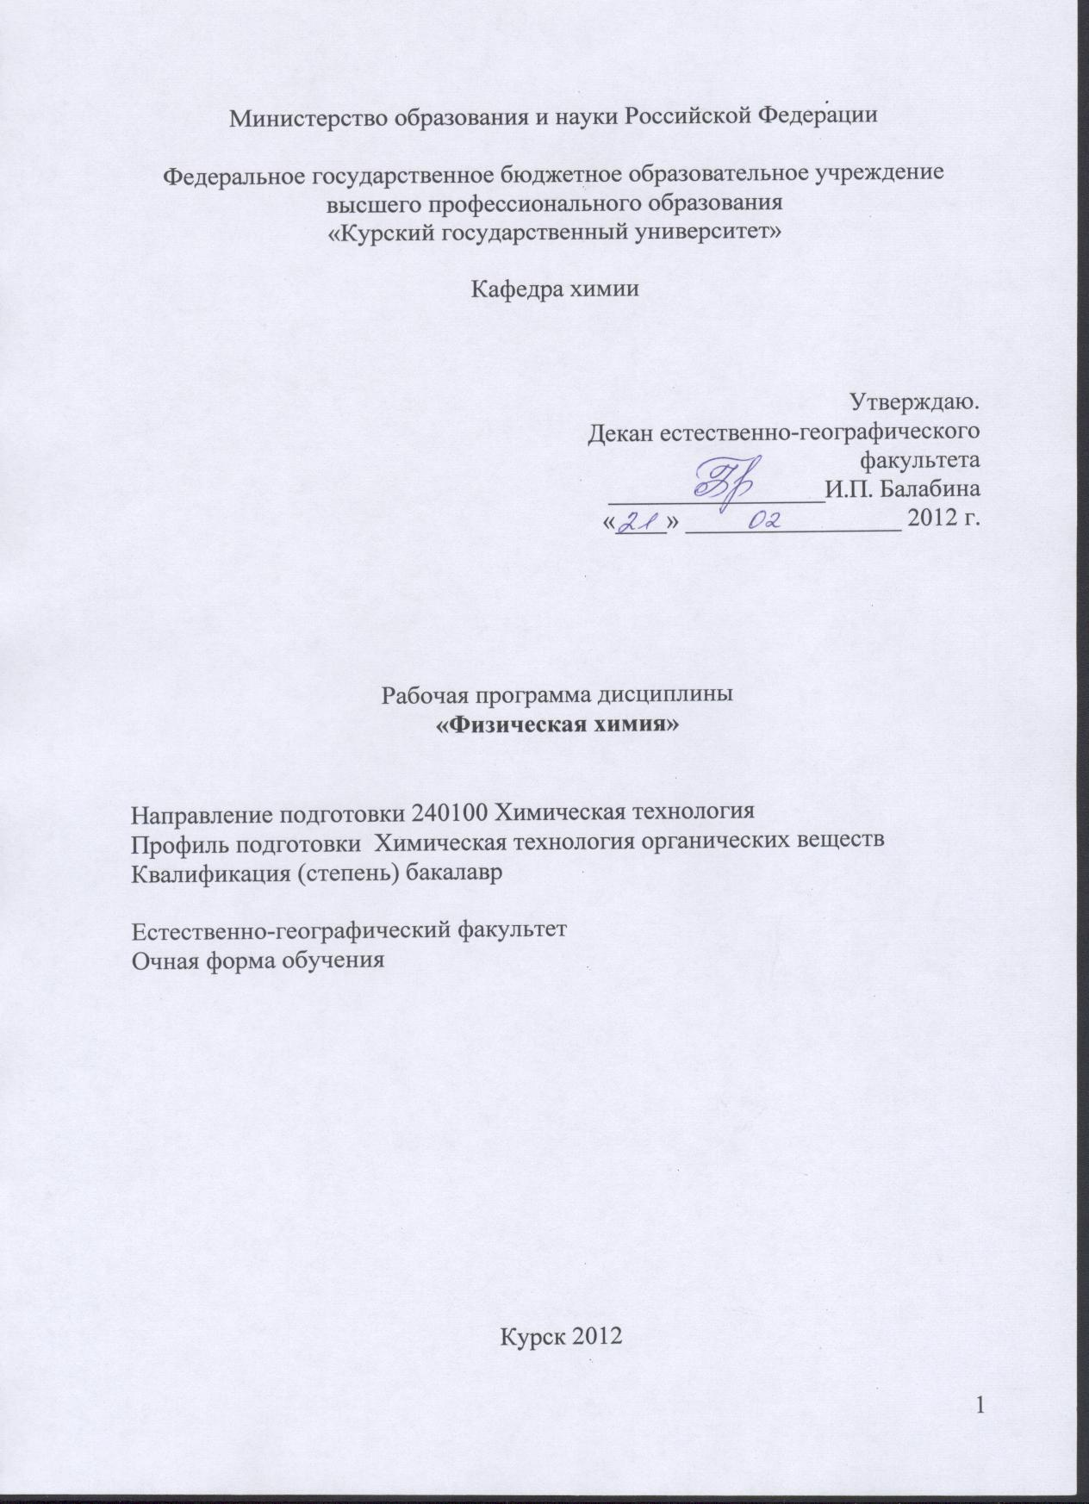

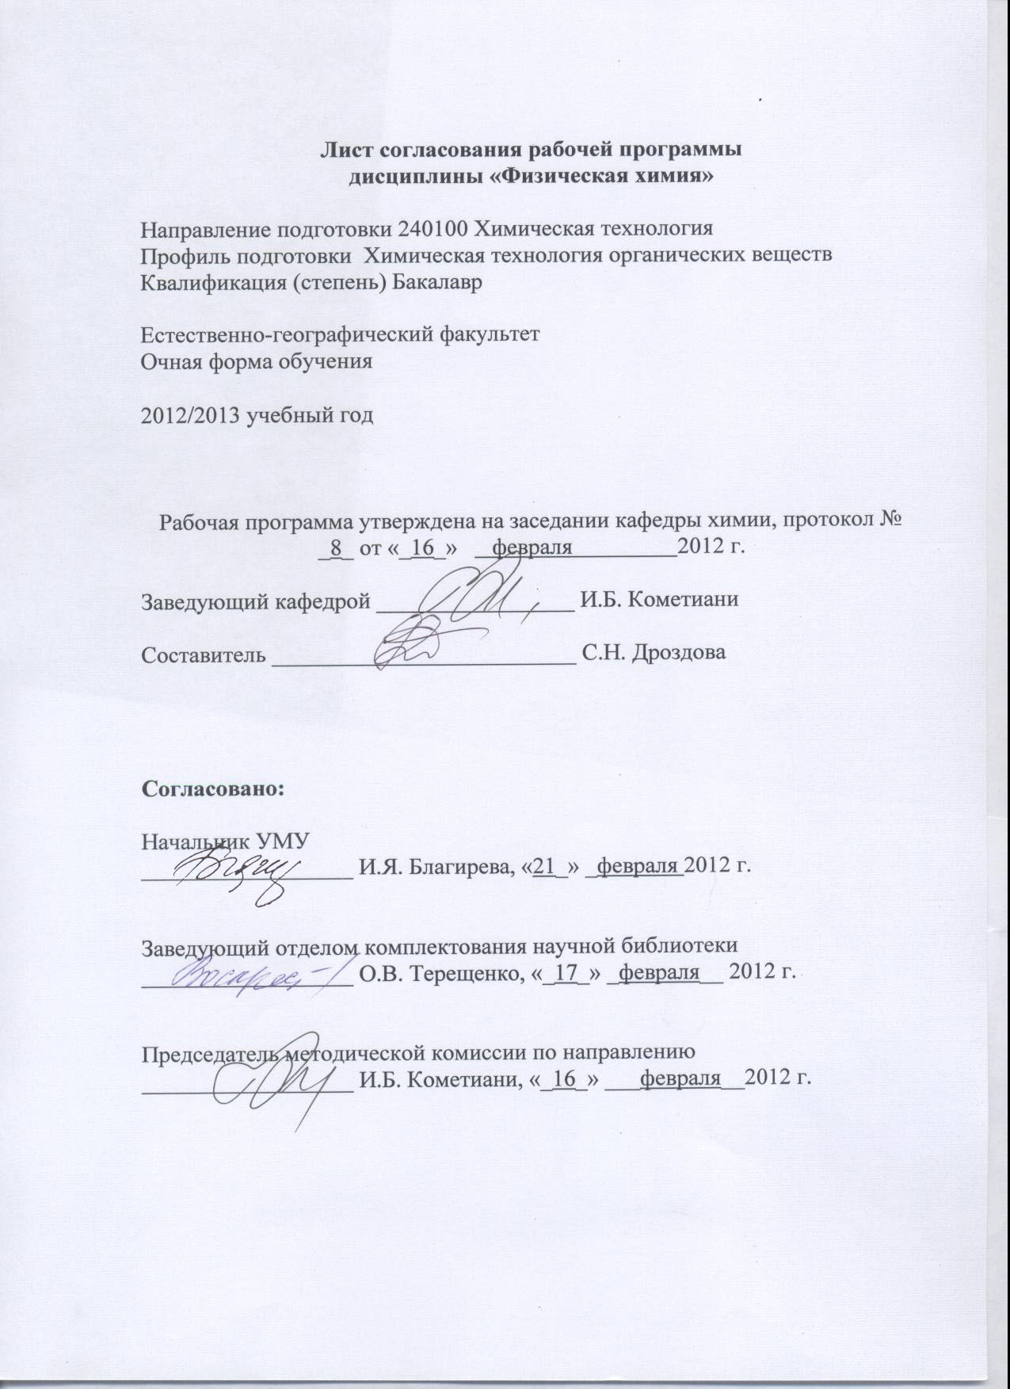

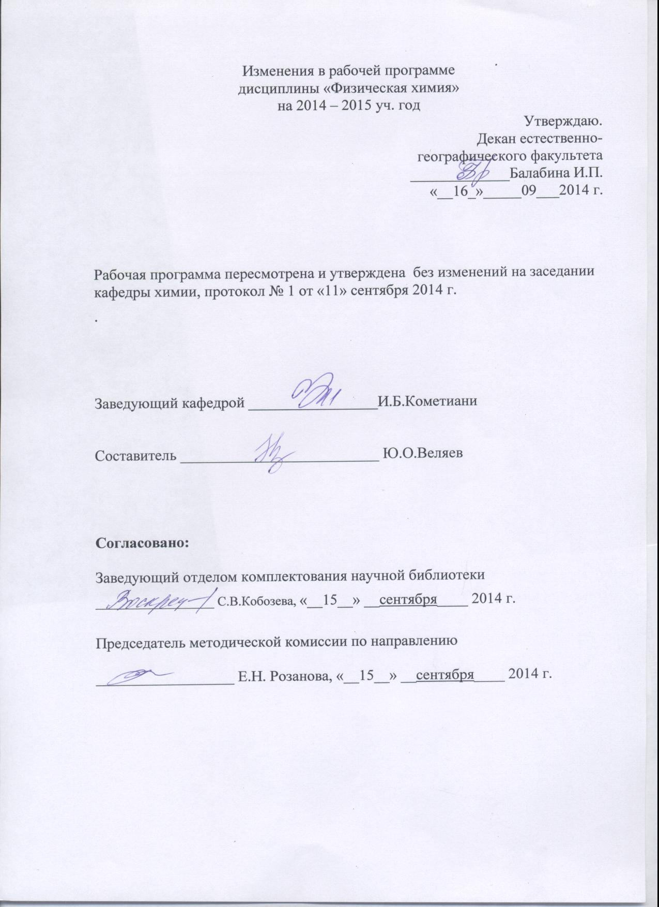

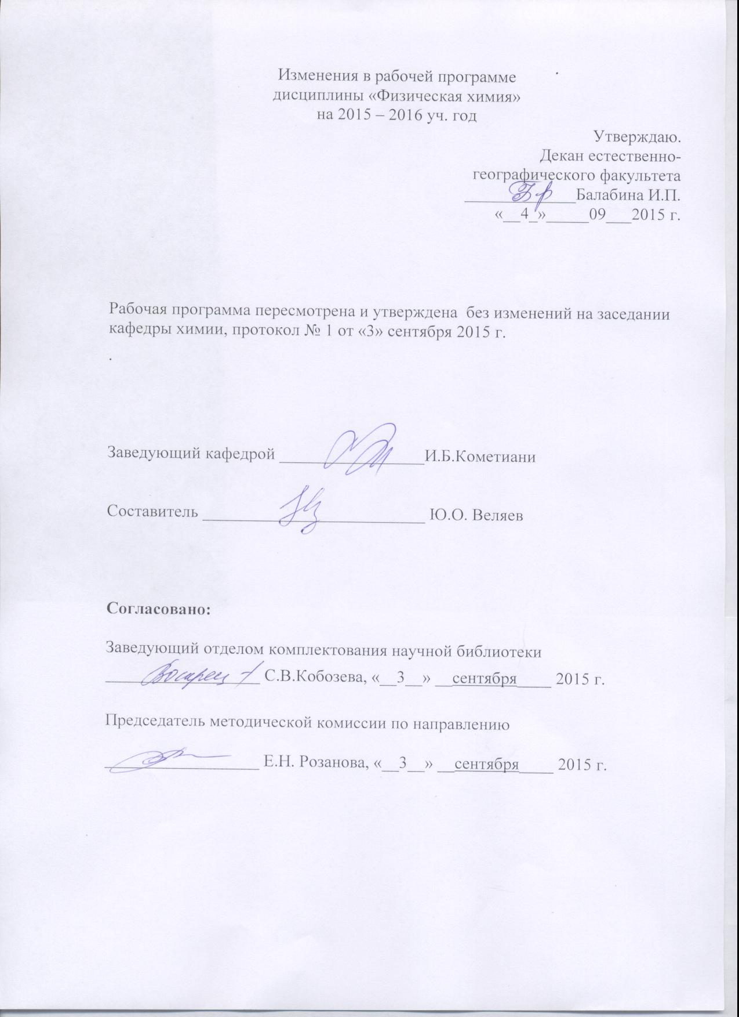

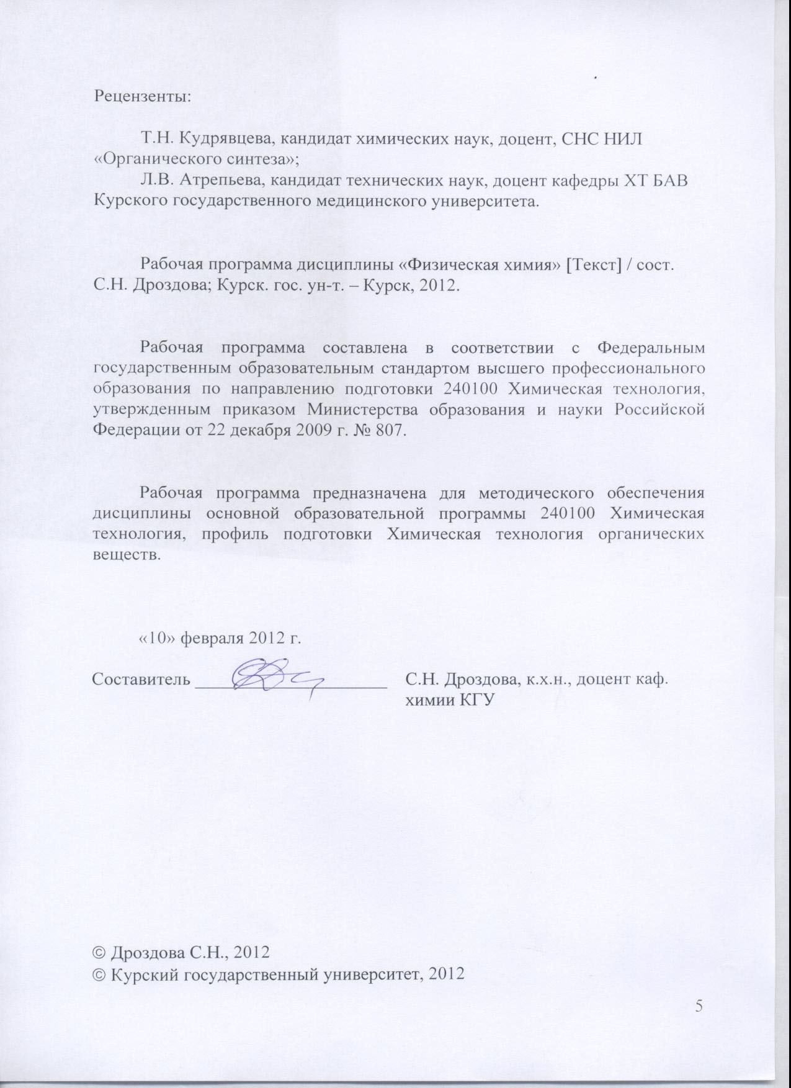

Пояснительная записка
1.Место дисциплины в структуре основной образовательной программы, в модульной структуре ООП
Дисциплина «Физическая химия» включена в базовую часть математического и естественнонаучного цикла основной образовательной программы.
Изучение данного курса базируется на знаниях, умениях и навыках, полученных при изучении дисциплин: «Высшая математика», «Физика», «Общая и неорганическая химия», «Аналитическая химия и ФХМА», «Органическая химия».
Дисциплина «Физическая химия» расширяет знания о закономерностях протекания химических процессов и явлений, устанавливает общие закономерности на базе принципов физики и с использованием экспериментальных физико-химических методов, позволяет объяснять механизмы неорганических, органических и биохимических реакций для обоснования технологических условий в химической технологии. Кроме того, курс физической химии способствует расширению знаний обучающихся о законах диалектики.
Общая трудоемкость дисциплины 9 зачетных единиц (324 академических часов).
2.Цель и задачи изучения дисциплины
Преподавание физической химии ставит своей целью раскрыть смысл основных законов, научить обучающегося определять области применения этих законов, понимать их принципиальные возможности при решении конкретных профессиональных задач.
Задачи, которые необходимо решить при изучении дисциплины:
- расширить знания о закономерностях протекания химических процессов;
- объяснить природу механизмов неорганических, органических и биохимических реакций;
- предоставить знания, необходимые для обоснования технологических условий в химической технологии;
- усовершенствовать диалектические навыки обучающихся.
3. Требования к входным знаниям, умениям, компетенциям
Приступая к освоению дисциплины, обучающийся должен:
- знать принципы классификации и номенклатуру неорганических и органических соединений; строение неорганических и органических соединений; классификации неорганических и органических реакций; свойства основных классов неорганических и органических соединений; основные методы синтеза органических соединений, знать строение вещества, разделы физики, основные понятия и законы химии и физики;
- уметь систематизировать соединения, проводить качественный и количественный анализ соединений с использованием химических и физико-химических методов анализа, пользоваться справочной литературой, применять на практике знания о способах выражения концентрации растворов.
- владеть экспериментальными методами синтеза и очистки химических соединений, а также методами определения физико-химических параметров исследуемых образцов, способами изучения структуры соединений.
4. Ожидаемые результаты образования и компетенции по завершении освоения учебной дисциплины
В результате изучения дисциплины обучающийся должен продемонстрировать следующие образовательные результаты:
№ п/п | Формируемые компетенции |  | Образовательные результаты
№ п/п | индекс | Компетенция | индексы
№ п/п | индекс | Компетенция | З | У | В
1 | ОК-2 | обладать умением логически верно, аргументировано и ясно строить устную и письменную речь, способен в письменной и устной речи правильно (логически) оформить результаты мышления | З-1  З-2,  З-3  З-4  З-5  З-6 | У-1  У-2  У-3  У-4  У-5 | В-1  В-2  В-3
2 | ПК-2 | способен использовать знания о современной физической картине мира, пространственно-временных закономерностях, строении вещества для понимания окружающего мира и явлений природы | З-1  З-2,  З-3  З-4  З-5  З-6 | У-1  У-2  У-3  У-4  У-5 | В-1  В-2  В-3
3 | ПК-21 | способен планировать и проводить физические и химические эксперименты, проводить обработку их результатов и оценивать погрешности, математически моделировать физические и химические процессы и явления, выдвигать гипотезы и устанавливать границы их применения | З-1  З-2,  З-3  З-4  З-5  З-6 | У-1  У-2  У-3  У-4  У-5 | В-1  В-2  В-3
4 | ПК-24 | способен использовать знания основных физических теорий для решения возникающих физических задач, самостоятельного приобретения физических знаний, для понимания принципов работы приборов и устройств, в том числе выходящих за пределы компетентности конкретного направления | З-1  З-2,  З-3  З-4  З-5  З-6 | У-1  У-2  У-3  У-4  У-5 | В-1  В-2  В-3

Расшифровка индексов:
-знать
основные законы термодинамики, (З-1)
основные законы химической кинетики, (З-2)
основные законы катализа и поверхностных явлений, (З-3)
способы расчета механизмов химических реакций, (З-4)
правила и законы расчетов химических и фазовых равновесий, (З-5)
основы электрохимии; (З-6)
-уметь применять на практике знания и умения, полученные в курсе физической химии к решению конкретных задач, связанных с профессиональной деятельностью, в которых применяются:
термодинамики, (У-1)
химической кинетики, (У-2)
катализа, (У-3)
основы расчетов механизма химических реакций, (У-4)
расчетов химических и фазовых равновесий, (У-5)
основ электрохимии; (У-6);
-владеть
современными физико-химическими методами исследования веществ и процессов, (В-1)
методами химических и математических расчетов, (В-2)
методами обработки получаемых результатов (В-3).
5.Структура дисциплины
Основы химической термодинамики. Основы неравновесной термодинамики. Химическое равновесие. Фазовые равновесия. Электрохимия. Основы химической кинетики и катализа. Приложение химической термодинамики к изучению фазовых, химических и адсорбционных равновесий.
6.Основные образовательные технологии
При изучении данной дисциплины используются как традиционные, так и инновационные технологии, активные и интерактивные методы и формы обучения: объяснительно-иллюстративный метод с элементами проблемного изложения, лекции, лабораторно-практические занятия, разбор конкретных ситуаций, деловые игры, решение ситуационных задач, тренинги, реферативная работа, научно-исследовательская работа.
7.Формы контроля
Оценка качества освоения дисциплины «Физическая химия» включает текущий контроль успеваемости (опросы, защита лабораторного практикума, контрольные работы, коллоквиумы, подготовка информационных сообщений) и промежуточную аттестацию – зачет, экзамен.
Критерии оценки индивидуальных образовательных результатов (достижений) определяются в соответствии с положением о бально-рейтинговой системе и технологической картой дисциплины.
Содержание дисциплины

ВВЕДЕНИЕ
Предмет и составные части физической химии. Основные этапы развития физической химии как современной теоретической основы химии. Методы термодинамики, кинетики и квантовой химии в описании химических явлений.

ОСНОВЫ ХИМИЧЕСКОЙ ТЕРМОДИНАМИКИ
Основные понятия химической термодинамики. Первый закон термодинамики. Внутренняя энергия, теплота, работа. Тепловые эффекты процессов, протекающих при постоянном объеме или постоянном давлении, связь между ними. Энтальпия. Закон Гесса, следствия из него. Теплоемкость веществ при постоянном объеме или давлении. Зависимость теплового эффекта химической реакции от температуры. Уравнение Кирхгоффа. Второй закон термодинамики. Энтропия. Третий закон термодинамики. Постулат Планка. Абсолютная энтропия вещества, ее экспериментальное определение. Расчет изменения энтропии при различных процессах и в ходе химической реакции. Термодинамические потенциалы как критерии равновесия и возможности протекания процессов. Энергия Гиббса, энергия Гельмгольца. Характеристические функции. Уравнения Гиббса – Гельмгольца. Понятие о химическом потенциале. Уравнение Гиббса – Дюгема. Химический потенциал идеального и реального газа.

ХИМИЧЕСКОЕ И АДСОРБЦИОННОЕ РАВНОВЕСИЕ
Понятие о химическом равновесии. Константа равновесия химической реакции, способы ее выражения. Уравнение изотермы химической реакции. Критерии равновесия и возможности протекания химической реакции. Зависимость константы равновесия химической реакции от температуры. Уравнение изобары Вант-Гоффа. Вычисление состава равновесной смеси, равновесной степени превращения исходных реагентов и равновесного выхода продуктов реакции. Влияние различных факторов на положение равновесия химической реакции. Принцип Ле Шателье – Брауна. Явления адсорбции. Уравнение Генри. Уравнение Ленгмюра. Гиббсовская адсорбция. Полимолекулярная адсорбция, ее приближенное описание методом Брунауэра - Эмета - Теллера (БЭТ).

ФАЗОВЫЕ РАВНОВЕСИЯ
Фазовое равновесие. Основные понятия и определения. Условия равновесия в гетерогенных системах. Правило фаз Гиббса. Фазовые равновесия в однокомпонентных системах. Уравнение Клапейрона – Клаузиуса. Диаграммы состояния однокомпонентных систем. Растворы, их виды. Способы выражения состава растворов. Давление насыщенного пара над раствором. Законы Рауля, Дальтона и Генри. Диаграммы состояния двухкомпонентных систем типа «жидкость – пар». Правило рычага. Законы Коновалова. Физико-химические основы перегонки растворов. Простая перегонка. Фракционная перегонка. Диаграммы состояния двухкомпонентных систем типа «жидкость - жидкость». Экстракция. Закон распределения Нернста – Шилова. Диаграммы состояния двухкомпонентных систем типа «твердое тело - жидкость» (диаграммы плавкости). Диаграммы состояния трехкомпонентных систем.

ЭЛЕКТРОХИМИЯ
Предмет электрохимии. Сильные и слабые электролиты. Закон разбавления Оствальда. Активность, средняя ионная активность и средний ионный коэффициент активности сильного электролита. Ионная сила раствора. Удельная, молярная и эквивалентная электрические проводимости. Закон Кольрауша. Эмпирическое уравнение Кольрауша. Электроды. Электродные потенциалы. Уравнение Нернста. Классификация электродов. Гальванические элементы. Электродвижущая сила гальванического элемента. Классификация гальванических элементов. Химические источники тока. Топливные элементы. Термодинамика гальванического элемента.

ОСНОВЫ ХИМИЧЕСКОЙ КИНЕТИКИ И КАТАЛИЗА
Предмет химической кинетики, ее основной постулат. Простые и сложные химические реакции. Применение основного постулата химической кинетики к необратимым реакциям. Методы определения порядка реакции. Сложные реакции. Зависимость скорости и константы скорости химической реакции от температуры. Правило Вант-Гоффа. Уравнение Аррениуса. Энергия активации химической реакции, ее экспериментальное определение. Теория активных столкновений и теория активированного комплекса. Катализ, его виды. Причины каталитического действия. Диффузия. Законы Фика.

Содержание лекционного курса

ВВЕДЕНИЕ
Предмет и составные части физической химии. Основные этапы развития физической химии как современной теоретической основы химии. Методы термодинамики, кинетики и квантовой химии в описании химических явлений.

ОСНОВЫ ХИМИЧЕСКОЙ ТЕРМОДИНАМИКИ
Основы химической термодинамики. Основные понятия химической термодинамики. Первый закон термодинамики. Внутренняя энергия, теплота, работа. Нулевой закон термодинамики (закон теплового равновесия, или принцип Фаулера).
Тепловые эффекты процессов, протекающих при постоянном объеме или постоянном давлении, связь между ними. Энтальпия. Закон Гесса, следствия из него. Тепловой эффект реакции при стандартных условиях. Первое следствие из закона Гесса. Стандартная теплота образования. Второе следствие из закона Гесса. Стандартная теплота сгорания.
Теплоемкость веществ при постоянном объеме или давлении. Средняя теплоемкость, истинная теплоемкость, удельная теплоемкость, молярная теплоемкость. Уравнение Майера.
Зависимость теплового эффекта химической реакции от температуры. Уравнение Кирхгоффа в дифференциальной и интегральной формах.
Второй закон термодинамики. Энтропия. Принцип Бертло. Формулировки второго начала термодинамики. Критерии возможности протекания процессов и равновесия для изолированных систем.
Третий закон термодинамики. Постулат Планка. Абсолютная энтропия вещества, ее экспериментальное определение. Абсолютная энтропия. Абсолютная молярная стандартная энтропия вещества. Расчет изменения энтропии при различных процессах и в ходе химической реакции. Расчет изменения энтропии в процессе фазового перехода. Расчет изменения энтропии при изобарном нагревании (охлаждении) вещества. Расчет изменения энтропии при изохорном нагревании (охлаждении) вещества. Расчет изменения энтропии при изотермическом расширении (сжатии) идеального газа. Объединенное выражение первого и второго законов термодинамики. Расчет изменения энтропии при изобарно-изотермическом смешении идеальных газов.
Термодинамические потенциалы как критерии равновесия и возможности протекания процессов. Энергия Гиббса, энергия Гельмгольца. Изохорно-изотермический и изобарно-изотермический потенциалы. Характеристические функции. Уравнения Гиббса – Гельмгольца. Понятие о химическом потенциале. Уравнение Гиббса – Дюгема. Химический потенциал идеального и реального газа. Фундаментальное уравнение Гиббса.

ХИМИЧЕСКОЕ И АДСОРБЦИОННОЕ РАВНОВЕСИЕ

Понятие о химическом равновесии. Константа равновесия химической реакции, способы ее выражения. Закон действующих масс. Концентрационная константа равновесия. Уравнение изотермы химической реакции. Критерии равновесия и возможности протекания химической реакции. Зависимость константы равновесия химической реакции от температуры. Уравнение изобары Вант-Гоффа в интегральном и дифференциальном видах. Вычисление состава равновесной смеси, равновесной степени превращения исходных реагентов и равновесного выхода продуктов реакции. Влияние различных факторов на положение равновесия химической реакции. Принцип Ле Шателье – Брауна. Влияние температуры. Влияние давления. Влияние инертных (газообразных) примесей. Влияние изменения концентраций (парциальных давлений) участников реакции.
Явления адсорбции. Адсорбент. Адсорбат. Структура поверхности и пористость адсорбента. Изотермы и изобары адсорбции. Уравнение Генри. Константа адсорбционного равновесия. Уравнение Ленгмюра. Адсорбция из растворов. Гиббсовская адсорбция. Полимолекулярная адсорбция, ее приближенное описание методом Брунауэра - Эмета - Теллера (БЭТ). Использование уравнения БЭТ для определения поверхности адсорбентов.

ФАЗОВЫЕ РАВНОВЕСИЯ

Фазовое равновесие. Гомогенная и гетерогенная системы. Независимые компоненты. Число независимых компонентов. Уравнения состояния. Фаза. Диаграмма состояния гетерогенной системы. Фазовая точка. Фигуративная точка.
Условия равновесия в гетерогенных системах. Условие механического равновесия (УМР), условие термического равновесия (УТР), условие химического равновесия (УХР). Правило фаз Гиббса. Число степеней свободы.
Фазовые равновесия в однокомпонентных системах. Уравнение Клапейрона – Клаузиуса, его дифференциальная и интегральные формы записи. Диаграммы состояния однокомпонентных систем. Тройная точка.
Растворы, их виды. Способы выражения состава растворов. Идеальные и реальные растворы. Положительные отклонения от идеальности для растворов. Отрицательные отклонения от идеальности для растворов. Давление насыщенного пара над раствором. Законы Рауля, Дальтона и Генри.
Диаграммы состояния двухкомпонентных систем типа «жидкость – пар». Линия пара, линия жидкости. Изотермические и изобарические диаграммы состояния «жидкость - пар» двухкомпонентных систем с неограниченной взаимной растворимостью компонентов друг в друге в жидком состоянии с незначительными и значительными положительными отклонениями от идеальности. Правило рычага. Азеотропная точка. Нода. Законы Коновалова. Физико-химические основы перегонки растворов. Простая перегонка. Фракционная перегонка. Устройство ректификационной тарельчатой колонны. Тарельчатые ректификационные колонны. Насадочные ректификационные колонны. Число теоретических тарелок.
Диаграммы состояния двухкомпонентных систем типа «жидкость - жидкость». Системы с верхней критической температурой растворения. Системы с нижней критической температурой растворения. Кривая расслоения. Правило Алексеева. Экстракция. Закон распределения Нернста – Шилова.
Диаграммы состояния двухкомпонентных систем типа «твердое тело - жидкость» (диаграммы плавкости). Диаграмма плавкости двухкомпонентной системы с неограниченной взаимной растворимостью компонентов в твердом и жидком состояниях. Диаграмма плавкости двухкомпонентной системы эвтектического типа. Эвтектика. Диаграмма плавкости двухкомпонентной системы перитектического типа. Диаграмма плавкости двухкомпонентной системы с образованием конгруэнтно плавящегося химического соединения. Диаграмма плавкости двухкомпонентной системы с образованием инконгруэнтно плавящегося химического соединения.
Диаграммы состояния трехкомпонентных систем. Треугольником Гиббса – Розебома. Метод Гиббса. Метод Розебома. Основные типы диаграмм взаимной растворимости трех жидкостей. Правила Тарасенкова.

ЭЛЕКТРОХИМИЯ
Предмет электрохимии. Теория электролитической диссоциации. Сильные и слабые электролиты. Степень диссоциации. Константа диссоциации. закон разведения (или разбавления) Оствальда.
Активность, средняя ионная активность и средний ионный коэффициент активности сильного электролита. Ионная сила раствора. Предельный закона Дебая – Гюккеля (Хюккеля). Первое, второе и третье приближения теории Дебая – Гюккеля. Удельная, молярная и эквивалентная электрические проводимости. Закон Кольрауша. Эмпирическое уравнение Кольрауша. Влияние концентрации раствора электролитана, природы электролита, природы растворителя и температуры на удельную (æ), эквивалентную (λ) и молярную (μ) электропроводности как сильных, так и слабых электролитов. Эмпирическое правило Вальдена - Писаржевского. Электрофаретический и релаксационный эффекты. Эффект Вина. Эффект Дебая-Фалькенхагена.
Электроды. Обратимые и необратимые электроды. Стандартный водородный электрод. Электродные потенциалы. Уравнение Нернста. Классификация электродов. Электроды I и II рода. Окислительно-восстановительные электроды.
Гальванические элементы. Правило записи гальванического элемента. Электродвижущая сила гальванического элемента. Диффузионный потенциал. Классификация гальванических элементов. Химический гальванический элемент с переносом. Химический гальванический элемент без переноса. Концентрационный гальванический элемент с переносом. Концентрационный гальванический элемент без переноса. Химические источники тока. Свинцовый аккумулятор. Щелочной кадмиево-никелевый аккумулятор. Щелочно серебряно-цинковый аккумулятор. Топливные элементы. Термодинамика гальванического элемента. Расчет термодинамической константы равновесия химической реакции, протекающей в гальваническом элементе.

ОСНОВЫ ХИМИЧЕСКОЙ КИНЕТИКИ И КАТАЛИЗА
Предмет химической кинетики, ее основной постулат. Простые и сложные химические реакции. Истинная и средняя скорости реакции. Кинетические кривые. Порядок реакции. Частный и общий порядок реакции. Законом Гульдберга – Вааге.
Применение основного постулата химической кинетики к необратимым реакциям. Необратимые реакции 0-го порядка. Необратимые реакции 1-го порядка. Необратимые реакции 2-го порядка. Необратимые реакции 3-го порядка. Необратимые реакции n-го порядка.
Методы определения порядка реакции. Метод избытков (метод изолирования Оствальда). Метод равных концентраций (метод Вант-Гоффа). Дифференциальные и интегральные, аналитические и графические методы определения порядка реакции. Метод подбора (подстановки). Метод периода полупревращения (или метод Оствальда – Нойеса). Дифференциальный метод Вант-Гоффа.
Сложные реакции. Обратимые реакции. Параллельные реакции. Последовательные реакции. Зависимость скорости и константы скорости химической реакции от температуры. Правило Вант-Гоффа. Уравнение Аррениуса. Энергия активации химической реакции, ее экспериментальное определение. Теория активных столкновений и теория активированного комплекса. Катализ, его виды. Причины каталитического действия. Диффузия. Законы Фика.

Содержание лабораторных занятий

Перечень лабораторных работ

- Определение теплоты гидратации соли.
- Определение теплоты нейтрализации и вычисление теплоты диссоциации слабых кислот или оснований.
- Буферные растворы.
- Изучение равновесия гомогенной химической реакции в растворе.
- Равновесие в системе «Жидкость - пар».
- Экстрагирование.
- Термический анализ системы нафталин – фенол.
- Построение диаграммы состояния бинарной системы несмешивающихся жидкостей.
- Гетерогенные равновесия в трёхкомпонентных системах.
- Определение температуры замерзания растворов.
- Определение температуры кипения растворов.
- Определение порядка реакции окисления иодид-ионов ионами трёхвалентного железа.
- Определение константы скорости реакции окисления йодоводородной кислоты пероксидом водорода.
- Никелирование медной пластинки.
- Определение чисел переноса ионов водорода и сульфата в растворе серной кислоты.
- Определение постоянной сосуда и электропроводности воды.
- Определение константы диссоциации слабого электролита.
- Измерение электродвижущих сил.
- Электролиз.
- Определение числе переноса ионов в растворах NaOH и AgNO₃.
- Изучение скорости разложения мурексида в кислой среде.
- Изучение скорости реакции малахитового зелёного с ионами гидроксида в присутствии солей.
- Изучение скорости реакции иодирования ацетона.

Содержание самостоятельной работы

Темы, выносимые на самостоятельное изучение:

ОСНОВЫ ХИМИЧЕСКОЙ ТЕРМОДИНАМИКИ
Уравнение состояния идеального газа, газа Ван-дер-Ваальса. Теорема о соответственных состояниях и общая проблема уравнения состояния. Вириальные уравнения состояния. Некомпенсированная теплота Клаузиуса и работа, потерянная в необратимом процессе. Обоснование второго начала термодинамики. Теорема Карно - Клаузиуса. Различные шкалы температур. Уравнения Максвелла. Использование уравнения Максвелла для вывода различных термодинамических соотношений.

ХИМИЧЕСКОЕ И АДСОРБЦИОННОЕ РАВНОВЕСИЕ
Принцип Бертло и область его применимости. Использование различных приближений для теплоемкостей реагентов при расчетах химических равновесий при различных температурах. Использование уравнения БЭТ для определения поверхности адсорбентов.

ФАЗОВЫЕ РАВНОВЕСИЯ
Коллигативные свойства растворов. Изменение температуры затвердевания различных растворов. Криоскопический метод. Зонная плавка и ее практические применения. Осмотические явления. Уравнения Вант-Гоффа, его термодинамический вывод и область применимости. Общее рассмотрение коллигатиных свойств растворов. Фазовые переходы второго рода. Уравнения Эренфеста.

ЭЛЕКТРОХИМИЯ
Развитие представлений о строении растворов электролитов (Т. Гротгус, М. Фарадей, С. Аррениус, И.А. Каблуков). Числа переноса и методы их определения. Понятия поверхностного, внешнего и внутреннего потенциалов; разности потенциалов Гальвани и Вольта. Двойной электрический слой и его роль в кинетике электродных процессов. Электрокапиллярные явления; основное уравнение электрокапиллярности; уравнение Липпмана. Емкость двойного электрического слоя; причины ее зависимости от потенциала электрода. Адсорбционный метод изучения двойного электрического слоя. Модельные представления о структуре двойного слоя. Теория Гуи - Чапмена - Грэма; сходство и различия этой теории с теорией ионной атмосферы Дебая -Гюккеля.

ОСНОВЫ ХИМИЧЕСКОЙ КИНЕТИКИ И КАТАЛИЗА
Принцип квазистационарности Боденштейна и область его применимости. Применение принципа стационарности для вычисления начальной скорости гомогенной каталитической реакции с участием одного реагента. Уравнение Михаэлиса - Ментэн. Определение кинетических постоянных этого уравнения из опытных данных. Кинетика каталитических реакций с конкурентным и неконкурентным ингибированием.
Предельные явления в разветвленных цепных реакциях на примере реакции окисления водорода. Полуостров воспламенения. Период индукции. Зависимость скорости реакции на нижнем пределе воспламенения от диаметра сосуда и природы его поверхности. Применение метода квазистационарных концентраций для описания предельных явлений в окрестностях первого и второго пределов воспламенения. Тепловой взрыв и условия воспламенения на третьем пределе.
Фотохимические реакции. Элементарные фотохимические процессы. Фотохимические активные частицы. Эксимеры, эксиплексы и их свойства. Изменение физических и химических свойств молекул при электронном возбуждении. Квантовый выход. Закон фотохимической эквивалентности Эйнштейна. Определение кинетических постоянных фотохимических реакций методом стационарных концентраций.

Рекомендации по организации самостоятельной работы
Цели, задачи и содержание самостоятельной работы студентов могут включать в себя следующие направления:
- Углубление знаний по физической химии на основе работы с современной литературой, учебным, методическим оснащением кабинета, электронными каталогами, дидактическими пособиями, в том числе в электронном варианте.
- Осуществление профессиональной направленности и практической реализации подготовки будущего бакалавра в плане подготовки презентаций по разделам дисциплины.

Виды самостоятельной работы
Виды самостоятельной работы по первому направлению реализуется во всех темах.
Самостоятельная работа по второму направлению осуществляется на лабораторных занятиях, при подготовке к ним, а также в виде конкретных заданий. В последнем случае студент заранее получает конкретные задания или задачу с определенной целью, а затем сам ищет материал, планирует исполнение, самостоятельно оформляет итоги. Также студент сам может предложить тему или задачу для самостоятельного практического или теоретического решения того или иного вопроса.

Критерии оценки самостоятельной работы
Используется накопительная система контроля самостоятельной работы по всем ее видам. При этом реализуется открытое, гласное обсуждение уровня успеваемости в коллективе, проводится анализ, как общего профессионального уровня, так и достижений отдельных обучаемых в решении задач.

Оценочные средства

Оценка качества освоения дисциплины включает текущий контроль успеваемости (собеседование, защита лабораторного практикума, контрольные работы, коллоквиум, тестирование, подготовка информационных сообщений)

Примерное содержание контрольной работы.

Контрольная работа по теме
«Термодинамика»

- Что такое физическая химия? Каковы её главные задачи? Что изучают общая, техническая и химическая термодинамика?
- Нулевой закон термодинамики. Первый закон термодинамики. Что такое внутренняя энергия, работа и теплота? Что такое вечный двигатель?
- Теплоёмкость вещества. Средняя теплоёмкость. Истинная теплоёмкость. Удельная теплоёмкость. Молярная теплоёмкость. Уравнение Кирхгоффа. Уравнение Кирхгоффа в интегральной форме.
- Определить изменение энтропии при переходе семи молей азота из начального состояния при p₁=101325 Па и T₁=298K в конечное при p₂=202650 Па и T₂ = 151 K. Найти абсолютную молярную энтропию азота в новом состоянии. При расчётах принять, что теплоёмкость газа не зависит от температуры и равна по величине стандартной изобарической теплоёмкости. Азот считать идеальным газом.
- Истинная молярная теплоёмкость некоторого металла в интервале температур от 273К до 1500К выражается уравнением:
С_{p}(T) = 24,56 + 3,98 ∙ 10⁻³ ∙ T² – 0,15 ∙ 10⁵ ∙ T⁻³ (Дж / (К ∙ моль))
Вычислить среднюю молярную теплоёмкость этого металла в интервале температур от 312К до 740К

Контрольная работа по теме
«Фазовые равновесия»

- Что такое «фаза», «компонент», «число независимых компонентов», «число степеней свободы (вариантность)», «диаграмма состояния», «фазовая точка», «фигуративная точка»? Приведите словесную формулировку правила фаз Гиббса и его математическое выражение. Для чего в физической химии может использоваться это правило?
- В закрытом сосуде при постоянных температуре и давлении в равновесии находится смесь трех газов: дихлорметана, хлора и метана. Определите вариантность системы. Запишите уравнение связи, если оно есть.
- Нормальная точка плавления льда равна 0°С (Т_{н.пл} = 273,15 К при p = 1 атм). Молярная теплота плавления льда при этой температуре составляет 6,0024 кДж · моль^{–1}, молярные объемы льда и жидкой воды при этих условиях равны 19,6344 · 10^{–6} м³ · моль^{–1} и 18,0036 · 10^{–6} м³ · моль^{–1} соответственно. Рассчитать давление, при котором температура плавления льда составит –8°С.
- Давление насыщенного пара над кристаллическим бензолом (С₆Н₆) при температурах 257 К и 270 К составляет соответственно 990 Па и 2846 Па, а над жидким бензолом при 285 К и 295 К – 6480 Па и 10600 Па соответственно. Рассчитайте теплоты сублимации, испарения и плавления бензола.
- Используя изобарическую (p = 1 атм) диаграмму состояния двухкомпонентной системы А – В типа «жидкость – пар», необходимо:
Нанести на диаграмму состояния фигуративную точку, отвечающую системе, состоящей из 3 моль вещества A и 17 моль вещества B, нагретой до температуры 330 К.
Определить: а) число фаз, находящихся в равновесии в системе при указанных условиях, составы этих фаз и их количества (в молях); б) количество вещества A (в молях), которое находится в каждой из фаз при заданных условиях; в) число степеней свободы системы.

При решении задач оценивается правильность и ход решения, а также целостность выполнения поставленной задачи. Каждая задача оценивается в 1 балл. Максимальная оценка, которую может получить обучающийся, это 5 баллов. За отсутствие решения ставится 0 баллов, если есть попытки решения, но не получен правильный ответ, либо допущены ошибки в вычислениях, а ход решения в целом правильный, за задачу ставится 0.5 балла.

Примерный перечень вопросов к зачету
- Что такое «термодинамическая система»? На какие типы подразделяют термодинамические системы (по степени сложности, по характеру взаимодействия с окружающей средой)?
- Что называется «термодинамическим параметром»? Какие виды термодинамических параметров вы знаете?
- Приведите примеры экстенсивных и интенсивных параметров состояния термодинамической системы. Чем интенсивный параметр состояния отличается от экстенсивного?
- Что такое «термодинамический процесс»? Какие виды процессов различают в термодинамике?
- Что представляет собой «функция состояния», каковы ее основные свойства? Чем «функция состояния» отличается от «функции процесса»?
- Сформулируйте первый закон термодинамики, приведите его математическую запись (в дифференциальной и интегральной формах), назовите все входящие в уравнения величины.
- Что общего между теплотой и работой и чем они отличаются?
- Получите взаимосвязь между тепловыми эффектами процессов, протекающих при постоянном давлении и постоянном объеме.
- Что такое «энтальпия», для чего применяется эта функция состояния?
- Запишите уравнение, связывающее тепловые эффекты химической реакции, протекающей при постоянном давлении и при постоянном объеме.
- Сформулируйте закон Гесса и следствия из него, укажите, для чего они применяются на практике.
- Что называется «пробегом химической реакции»?
- Что такое «стандартные условия» и «стандартное состояние», «стандартная теплота образования химического соединения из простых веществ» и «стандартная теплота сгорания химического соеди-
- нения»? Для чего эти понятия и параметры применяются на практике?
- Сформулируйте определение теплоемкости. Чем отличаются средняя и истинная, удельная и молярная теплоемкости?
- Что такое «стандартная молярная изобарная энтропия вещества», в чем она измеряется и от чего зависит?
- Как рассчитать количество теплоты, необходимое для нагревания некоторого количества вещества от одной температуры до другой?
- Запишите уравнение Кирхгоффа в дифференциальной и интегральной формах, назовите все входящие в него величины.
- Какая величина определяет вид зависимости теплового эффекта химической реакции от температуры. Запишите уравнения, позволяющие рассчитать эту величину (с различной точностью).
- Запишите уравнения, позволяющие рассчитать тепловой эффект химической реакции, протекающей при стандартных условиях и произвольной температуре.
- Как рассчитать тепловой эффект фазового превращения (например, испарения)?
- Что такое «состояние химического равновесия»? Укажите основные признаки устойчивого химического равновесия.
- Сформулируйте закон действующих масс для состояния химического равновесия.
- Что называется «константой равновесия химической реакции», от чего и как зависит ее величина?
- Способы выражения константы равновесия для гомо- и гетерогенных реакций, связь между константами равновесия, выраженными различными способами.
- Уравнение изотермы химической реакции, названия и физический смысл входящих в него параметров.
- Сформулируйте критерии равновесия и возможности самопроизвольного протекания химических реакций: а) при стандартных условиях; б) при произвольных начальных условиях.
- Запишите дифференциальную и интегральные формы уравнения изобары Вант-Гоффа. Какой параметр определяет вид зависимости константы равновесия химической реакции от температуры?
- Что такое «фаза», «компонент», «число независимых компонентов», «число степеней свободы (вариантность)», «диаграмма состояния», «фазовая точка», «фигуративная точка»?
- Сформулируйте условия термического, механического и химического равновесий для гетерогенной системы.
- Приведите словесную формулировку правила фаз Гиббса и его математическое выражение. Для чего в физической химии может использоваться это правило?
- Какое максимальное число фаз может находиться в равновесии в трехкомпонентной системе, внешними переменными параметрами которой являются температура и давление? Ответ дайте с помощью правила фаз Гиббса.
- Может ли в двухкомпонентной системе в равновесии находиться пять фаз? Ответ объясните, используя правило фаз Гиббса.
- Запишите уравнение Клапейрона – Клаузиуса в дифференциальных и интегральных формах (в общем случае и для процессов парообразования: испарения и сублимации).
- Как при помощи уравнения Клапейрона – Клаузиуса, используя зависимость давлений насыщенного пара над конденсированной фазой (жидкой или твердой), можно определить тепловые эффекты процессов испарения и сублимации.
- При помощи уравнения Клапейрона – Клаузиуса объясните соотношения между наклонами линий сублимации, испарения и плавления на фазовой диаграмме однокомпонентной системы.
- Что называется электролитом? Какие виды электролитов вы знаете?
- Дайте определение степени диссоциации и константы диссоциации слабого электролита. От чего и как зависят эти величины?
- Запишите закон разведения Оствальда, назовите каждую входящую в него величину.
- Как рассчитать рН растворов слабой кислоты и слабого основания? Запишите соответствующие выражения.
- Что такое ионная атмосфера? Какое строение она имеет?
- Что представляют собой активность и коэффициент активности сильного электролита, от чего и как зависят эти величины?
- Для чего вводят понятия средней ионной активности? Как этот параметр связан с активностями отдельных ионов в растворе?
- Запишите формулу для расчета среднего ионного стехиометрического коэффициента сильного электролита при предельном разбавлении, приведите примеры ее практического применения (для электролитов различных типов).
- Предельный закон Дебая – Гюккеля, его применение для расчета среднего ионного коэффициента активности. Ионная сила раствора.
- Что такое «скорость химической реакции», в чем она измеряется, от чего и как зависит ее величина?
- В чем отличие гомогенных реакций от гетерогенных, простых реакций от сложных?
- Что понимают под механизмом (или схемой) реакции?
- Чем отличаются «скорость реакции по веществу» и «скорость реакции в целом», «истинная скорость реакции» и «средняя скорость реакции»?
- Сформулируйте основной постулат химической кинетики (закон Гульдберга – Вааге или закон действующих масс), назовите все входящие в него параметры, укажите их размерность.

Примерный перечень вопросов к экзамену

- Первый закон термодинамики. Закон Гесса, следствия из него.
- Диаграммы состояния трехкомпонентных систем.
- Второй закон термодинамики. Энтропия. Третий закон термодинамики. Постулат Планка.
- Предмет электрохимии. Сильные и слабые электролиты. Закон разбавления Оствальда.
- Понятие о химическом равновесии. Константа равновесия химической реакции, способы ее выражения.
- Активность, средняя ионная активность и средний ионный коэффициент активности сильного электролита. Ионная сила раствора.
- Фазовое равновесие. Основные понятия и определения.
- Удельная, молярная и эквивалентная электрические проводимости. Закон Кольрауша.
- Условия равновесия в гетерогенных системах. Правило фаз Гиббса.
- Электроды. Электродные потенциалы. Уравнение Нернста. Классификация электродов.
- Фазовые равновесия в однокомпонентных системах. Уравнение Клапейрона – Клаузиуса.
- Гальванические элементы. Электродвижущая сила гальванического элемента. Классификация гальванических элементов.
- Диаграммы состояния однокомпонентных систем.
- Электролиз. Законы электролиза. Электрохимическая поляризация. Электролиз в промышленности.
- Растворы, их виды. Способы выражения состава растворов.
- Предмет химической кинетики, ее основной постулат. Применение основного постулата химической кинетики к реакциям 0 и 1 порядка.
- Давление насыщенного пара над раствором. Законы Рауля, Дальтона и Генри.
- Методы определения порядка реакции. Сложные реакции.
- Диаграммы состояния двухкомпонентных систем типа «жидкость – пар». Правило рычага. Законы Коновалова.
- Уравнение Аррениуса. Энергия активации химической реакции, ее экспериментальное определение.
- Физико-химические основы перегонки растворов. Простая перегонка. Фракционная перегонка.
- Теория активных столкновений и теория активированного комплекса.
- Диаграммы состояния двухкомпонентных систем типа «жидкость - жидкость».
- Катализ, основные понятия, его виды. Причины каталитического действия.
- Экстракция. Закон распределения Нернста – Шилова.
- Применение основного постулата химической кинетики к реакциям 2 и 3 порядка.
- Диаграммы состояния двухкомпонентных систем типа «твердое тело - жидкость» (диаграммы плавкости).
- Применение основного постулата химической кинетики к реакциям n порядка.

Учебно-методическое и информационное обеспечение дисциплины
Литература
Основная
- Физическая химия : учебник для бакалавров / Н. С. Кудряшева, Л. Г. Бондарева. — М. : Издательство Юрайт, 2014. — 340 с. — Серия : Бакалавр. Базовый курс.
- Сычев К.С. Практический курс жидкостной хроматографии / К.С. Сычев. – Санкт-Петербург: ООО ИПК «Бионт», 2013. – 262 с.
- Техническая термодинамика и теплопередача. Учебник / В. А. Кудинов, Э. М. Карташов, Е. В. Стефанюк. - Издательство: Юрайт, 2015, 576 с. Серия: Бакалавр. Академический курс.
- Голубицкий Г.Б. Анализ многокомпонентных лекарственных препаратов хроматографическими методами / Г.Б. Голубицкий. – Воронеж: Издательско-полиграфический центр «Научная книга», 2012. – 345 с.

Дополнительная
- Артемов А.В. Физическая химия: Учебник для студентов учреждений высшего профессионального образования / А.В. Артемов. - М.: ИЦ Академия, 2013. - 848 c.
- Стромберг А.Г. Физическая химия: Учеб. для хим. спец. вузов / А.Г. Стромберг Д.П. Семченко. - М.: Высш. шк., 2001. - 527 c.
- Сычев С.Н. Высокоэффективная жидкостная хроматография: аналитика, физическая химия, распознавание многокомпонентных систем: Учебное пособие / С.Н. Сычев, В.А. Гаврилина. - СПб.: Лань, 2013. - 256 c.
- Варгафтик М.Б. Справочник по теплофизическим свойствам газов и жидкостей — М.: Наука, 1972 — 720 с.

Интернет-ресурсы
- www.chem.msu.su
- http://www.physchem.chimfak.rsu.ru/Source/Phys_Prg.html

Материально-техническое обеспечение дисциплины

- Лабораторный класс
- Лабораторное оборудование, посуда, химические реактивы.
- Компьютер, сканер, принтер.
- Ноутбук.
- Проектор.

Схема распределения учебного времени по видам
учебной деятельности

Общая трудоемкость дисциплины – 9 зачетных единиц (324 академических часов).

Виды учебной деятельности | Трудоемкость, час
Общая трудоемкость | 324
Аудиторная работа | 144
в том числе:  лекции  лабораторные занятия | 54  90
Самостоятельная работа | 153
Промежуточная аттестация –  Зачет – 5 семестр  Экзамен – 6 семестр | +  27

Схема распределения учебного времени по семестрам

Виды учебной деятельности | 5 сем. | 6 сем. | Всего
Общая трудоемкость | 124 | 200 | 324
Аудиторная работа | 54 | 90 | 144
в том числе:  лекции  лабораторные занятия | 18  36 | 36  54 | 54  90
Самостоятельная работа | 70 | 83 | 153
Промежуточная аттестация | зачёт | 27 экзамен | 27

Учебно-тематический план

№  п/п | Наименование разделов и тем курса (с кратким раскрытием лекционных, лабораторных и практических занятий) | Всего часов в трудоемкости | В том числе аудиторных |  |  |  | Руководство самост. работой | Промежуточная аттестация
№  п/п |  | Всего часов в трудоемкости | Всего | Лекц. | Практ. зан. (семин.) | Лаборат. занятия | Руководство самост. работой | Промежуточная аттестация
ВВЕДЕНИЕ
1 | Предмет и составные части физической химии. Основные этапы развития физической химии | 2 | 2 | 2
ОСНОВЫ ХИМИЧЕСКОЙ ТЕРМОДИНАМИКИ
2 | Основные понятия химической термодинамики. Первый закон термодинамики. Закон Гесса, следствия из него. | 11 | 6 | 2 |  | 4 | 5
3 | Теплоемкость веществ при постоянном объеме или давлении. Второй закон термодинамики. Энтропия. | 16 | 6 | 2 |  | 4 | 10
4 | Третий закон термодинамики. Абсолютная энтропия. Абсолютная молярная стандартная энтропия вещества. | 16 | 6 | 2 |  | 4 | 10
5 | Термодинамические потенциалы как критерии равновесия и возможности протекания процессов. Химический потенциал | 18 | 8 | 2 |  | 6 | 10
ХИМИЧЕСКОЕ И АДСОРБЦИОННОЕ РАВНОВЕСИЕ
6 | Понятие о химическом равновесии. Константа равновесия химической реакции, способы ее выражения. Закон действующих масс. | 13 | 8 | 2 |  | 6 | 5
7 | Уравнение изотермы химической реакции. Критерии равновесия и возможности протекания химической реакции. | 16 | 6 | 2 |  | 4 | 10
8 | Уравнение изобары Вант-Гоффа в интегральном и дифференциальном видах. | 16 | 6 | 2 |  | 4 | 10
9 | Влияние различных факторов на положение равновесия химической реакции. | 16 | 6 | 2 |  | 4 | 10
 | Промежуточная аттестация - зачёт | зачёт |  |  |  |  |  | зачёт
ФАЗОВЫЕ РАВНОВЕСИЯ
10 | Фазовое равновесие. Основные понятия | 2 | 2 | 2
11 | Фазовые равновесия в однокомпонентных системах. Уравнение Клапейрона – Клаузиуса. | 7 | 4 | 2 |  | 2 | 3
12 | Диаграммы состояния двухкомпонентных систем типа «жидкость – пар». | 11 | 6 | 2 |  | 4 | 5
13 | Диаграммы состояния двухкомпонентных систем типа «жидкость - жидкость». | 11 | 6 | 2 |  | 4 | 5
14 | Диаграммы плавкости. | 11 | 6 | 2 |  | 4 | 5
15 | Диаграммы состояния трехкомпонентных систем. | 11 | 6 | 2 |  | 4 | 5
ЭЛЕКТРОХИМИЯ
16 | Предмет электрохимии. Основные понятия и определения. | 2 | 2 | 2
17 | Активность, Ионная сила раствора. Предельный закона Дебая – Гюккеля (Хюккеля). Электропроводимость. | 10 | 4 | 2 |  | 2 | 6
18 | Электроды, их классификация. | 12 | 6 | 2 |  | 4 | 6
19 | Гальванические элементы, их классификация. | 12 | 6 | 2 |  | 4 | 6
20 | Химические источники тока. | 12 | 6 | 2 |  | 4 | 6
21 | Термодинамика гальванического элемента. | 12 | 6 | 2 |  | 4 | 6
ОСНОВЫ ХИМИЧЕСКОЙ КИНЕТИКИ И КАТАЛИЗА
22 | Предмет химической кинетики, ее основной постулат. | 2 | 2 | 2
23 | Применение основного постулата химической кинетики к необратимым реакциям. | 10 | 4 | 2 |  | 2 | 6
24 | Методы определения порядка реакции. | 12 | 6 | 2 |  | 4 | 6
25 | Сложные реакции. | 12 | 6 | 2 |  | 4 | 6
26 | Катализ, его виды. | 12 | 6 | 2 |  | 4 | 6
27 | Диффузия. Законы Фика. | 12 | 6 | 2 |  | 4 | 6
 | Промежуточная аттестация - экзамен | 27 |  |  |  |  |  | 27
 | Всего: | 324 |  | 54 |  | 90 | 153 | 27

